Connexion d'un LAN filaire et d'un LAN sans fil Table d'adressage

Partie 1: Se connecter au cloud

Étape 1: Connectez le cloud au Routeur0

b)

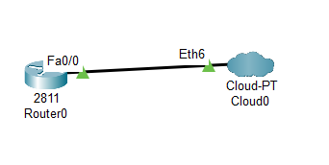

Étape 2: Connectez le cloud au modem câble

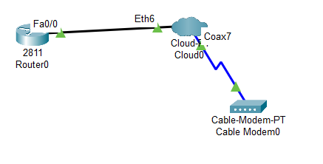

Partie 2: Connecter le Routeur0

Étape 1: Connectez le Routeur0 au Routeur1.